СЛАЙД 1

Вступ
Сфера інформаційних технологій стрімко розвивається, і однією з ключових її складових є комп’ютерна графіка, що забезпечує візуалізацію даних, моделювання об’єктів та створення інтерактивних середовищ.
Традиційно графічні системи реалізовувались у спеціалізованих програмних середовищах, проте з розвитком веб-технологій з’явилася можливість відтворювати складні графічні сцени безпосередньо у браузері. Це стало можливим завдяки використанню стандарту WebGL, що інтегрує апаратне прискорення тривимірної графіки у web-середовище.
Разом з тим, пряме програмування WebGL є досить складним і потребує значних знань у сфері графічних API (ей-пі-ай). Саме тому були розроблені спеціалізовані бібліотеки, які спрощують роботу з графічними примітивами та дозволяють зосередитися на логіці та візуалізації. Однією з найбільш поширених та ефективних бібліотек є three.js високорівневий інструмент для створення і відтворення тривимірної графіки у web-додатках.
Метою даного курсу є ознайомлення студентів з основними принципами програмування комп’ютерної графіки у web, вивчення архітектури бібліотеки three.js та її базових компонентів: сцени, камери, джерел освітлення, матеріалів та геометричних об’єктів. Також розглядатимуться приклади побудови тривимірних сцен та принципи їх інтерактивності.
Three.js -це кросбраузерна JavaScript бібліотека, яка використовується для створення та відображення анімованої тривимірної комп’ютерної графіки у веб-браузері. Three.js використовує WebGl. WebGl– це програмна бібліотека для JavaScript, яка дозволяє створювати 3D графіку, яка функціонує у браузерах:
Three.js – JavaScript 3D Library https://threejs.org (рисунок 1.1)

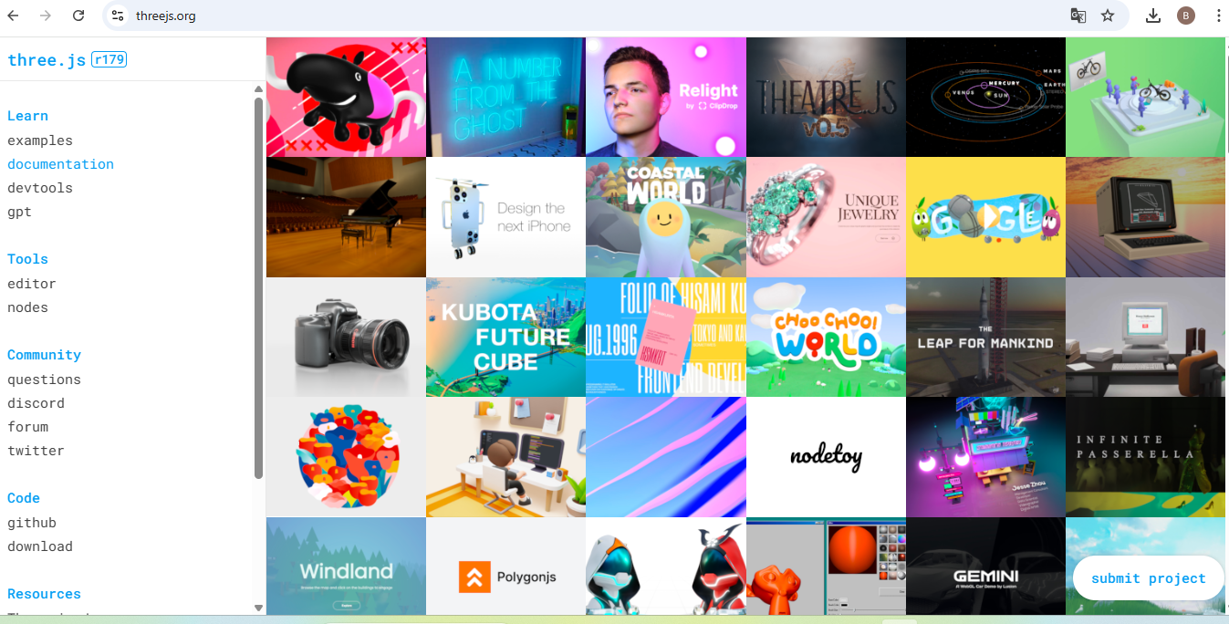
Рисунок 1.1 – Threejs.org

СЛАЙД 2

Розглянемо основи використання Three.js, структуру необхідного HTML, фундаментальні об’єкти бібліотеки та як створити просту сцену:
<!DOCTYPE html>
<html>
<head>
<meta http-equiv="Content-Type" content="text/html; charset=utf-8">
<title>Приклад 01-01 – Порожня сторінка</title>
<script src="./js/three.js"></script>
</head>
<body>
<script>
init();
function init()
{
}
</script>
</body>
</html>

СЛАЙД 3

  - Створення сцени

Для того, щоб була можливість щось відображати з використанням Three.js, потрібні три речі: сцена (scene), камера (camera) і візуалізатор (renderer) рендерер, щоб була можливість показувати сцену, зняту камерою.
– Scene своєрідна платформа, де розміщуються всі об’єкти, які ми створюємо;
– Camera -по суті – це "око", яке буде спрямовано на сцену. Камера знімає та відображає об’єкти, які розташовані на сцені;
– Renderer-візуалізатор, який дозволяє відображати сцену, зняту камерою.

//Ініціалізації рендерера
var renderer = new THREE.WebGLRenderer();
renderer.setClearColor(new THREE.Color(0xEEEEEE));
// Встановлення розміру
renderer.setSize( window.innerWidth, window.innerHeight );
//Додавання елемента рендерера на сторінку. Робиться це так і однаково для всіх типів рендерерів:
document.body.appendChild( renderer.domElement );
var camera = new THREE.PerspectiveCamera(45,window.innerWidth / window.innerHeight, 0.1,1000);
var scene = new THREE.Scene();
У даному прикладі використовується перспективна камера. Перспективна камера приймає 4 аргументи:
– Fov або Field Of View (поле/кут зору) – визначає кут, який можна бачити навколо центру камери;
– Aspect ratio – пропорція, або співвідношення ширини до висоти екрана. При великих значеннях поля зору видимий розмір об’єктів швидко зменшується на відстані. При невеликих значеннях, навпаки, видимий розмір об’єктів слабо залежить від відстані;
- Near & Far – мінімальна та максимальна відстань від камери, яка потрапляє у рендеринг. Так, дуже далекі точки не будуть рисуватись взагалі, як і точки, які знаходяться дуже близько.
Таким чином, ми створили сцену (scene), камеру (camera) і візуалізатор, але сцена в нас порожня.

СЛАЙД 4

Створення об’єктів на сцені
Об’єкт, який створюється на сцені, називається Mesh.
Mesh – це клас, який представляє об’єкти на основі трикутної полігональної сітки.
Цей клас приймає 2 аргументи:
- Geometry – описує форму (положення вершин, грані, радіус тощо);
- Material – описує зовнішній вигляд об’єктів (колір, текстура, прозорість тощо).
Спробуємо створити найпростіші об’єкти – осі координат, площину та куб:
var axes = new THREE.AxisHelper( 20 ); scene.add(axes);
var planeGeometry = new THREE.PlaneGeometry(60,20,1,1);
var planeMaterial = new THREE.MeshBasicMaterial({color: 0xcccccc}); var plane = new THREE.Mesh(planeGeometry,planeMaterial);
plane.rotation.x=-0.5*Math.PI; plane.position.x = 15;
plane.position.y = 0;
plane.position.z = 0; scene.add(plane);
var cubeGeometry = new THREE.CubeGeometry(4,4,4);
var cubeMaterial = new THREE.MeshBasicMaterial({color: 0xff0000, wireframe: true});
var cube = new THREE.Mesh(cubeGeometry, cubeMaterial);
cube.position.x = -4;
cube.position.y = 3;
cube.position.z = 0; scene.add(cube);

Three.js надає кілька типів матеріалів. Вони визначають, як об’єкти з’являтимуться на сцені. Які матеріали ви використовуєте залежить від того, чого ви намагаєтеся досягти.
В даному прикладі використовується матеріал MeshBasicMaterial, який не залежить від світла.
Основні властивості якого:
color: колір матеріалу (за замовчуванням встановлений білий (0xffffff)).
wireframe (каркас): візуалізація геометрії як каркаса, тобто вершин та ребер. За промовчанням -false.
В наведеному прикладі ми зустріли не розглянуті функції position та rotation.

СЛАЙД 5
4
4

Декартова система координат
Для розташування фігур у просторі використовується декартова система координат (рисунок 1.2):
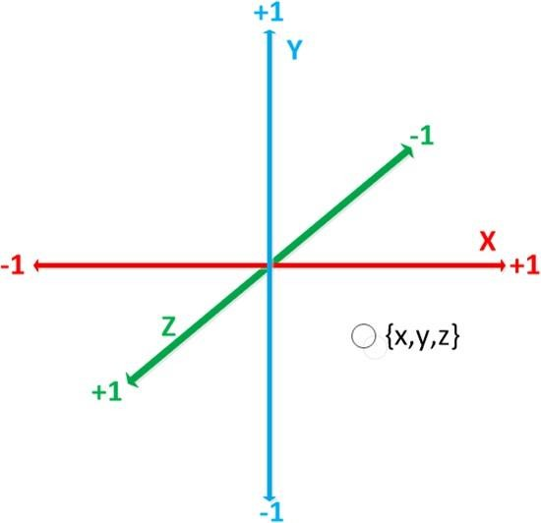
Рисунок 1.2 – Декартова система координат у WebGL

Як завжди, для програм, які працюють із 3D, вгору спрямована вісь Y. На рисунку також вказані правила зміни знаків. Наприклад, при наближенні до нас значення координати Z збільшується.
При додаванні об’єкта на сцену Three.js можна вказати його координати:

object.position.x = -50; object.position.y = 20; object.position.z = 60; (1)

або одним рядком:

object.position.set(-50, 20, 60); (2)

або за допомогою класу тривимірних векторів Vector3:

object.position = new THREE.Vector3( -50, 20, 60 ); (3)

При цьому у зазначеній точці зазвичай розташований геометричнийцентр тіла. Якщо ж координати об’єкта не вказані, всі вони рівні нулю.
Можна встановити координати об’єкта, прирівнявши їх до координат іншого:

object2.position = object1.position; (4)

Для завдання кутів повороту тіла використовують властивість rotation.
Кути вказуються у радіанах. Наприклад, команда

object.rotation.y = Math.PI/2; (5)

означає, що об’єкт обертається на 90 градусів проти годинникової стрілки, якщо дивитися "зверху" – з боку позитивного напрямку вісі OY, при цьому віссю обертання служить вісь ординат OY. Синтаксис rotation такий же, як і в position.
Останньою дією нам необхідно запустити рендеринг. Далі йде візуалізатор (рендерер).
Тут можна пояснити, що таке рендеринг (rendering), рендер (render) і рендерер (renderer).
Рендеринг (візуалізація) це процес перерахунку тривимірної сцени, тобто всіх об’єктів, які знаходяться в полі видимості камери, двовимірне зображення. Ось це підсумкове зображення, яке відображається на екрані монітора, називається рендером. А програма, яка виконує рендеринг, відповідно називається рендерером або візуалізатором.
Крім створення екземпляра візуалізатора (рендерера), також потрібно встановити розміри, в яких буде відображатися наша програма. Хорошою ідеєю буде використання ширини та висоти області, яку нам хочеться зайняти нашим додатком – у даному випадку, це ширина та висота вікна браузера. При виконанні ресурсоємних програм також можна задати параметру setSize менші значення, window.innerWidth/2 і window.innerHeight/2, які зроблять візуалізацію програми у половинному розмірі.
Якщо потрібно зберегти розміри програми, але відобразити її з нижчою роздільною здатністю, можна зробити це, викликавши параметр setSize зі значенням false як параметр updateStyle.
Наприклад, код

setSize(window.innerWidth/2, window.innerHeight/2, false) (6)

зробить візуалізацію програми у половинному розмірі, з урахуванням того, що наш <canvas> має 100%. -ву ширину і висоту від розмірів вікна браузера.
І нарешті, що не менш важливо, до HTML-документу додаємо елемент візуалізатора. Це елемент<canvas>, де рендерер і відображає сцену рисунок 1.3.

СЛАЙД 6
4
4

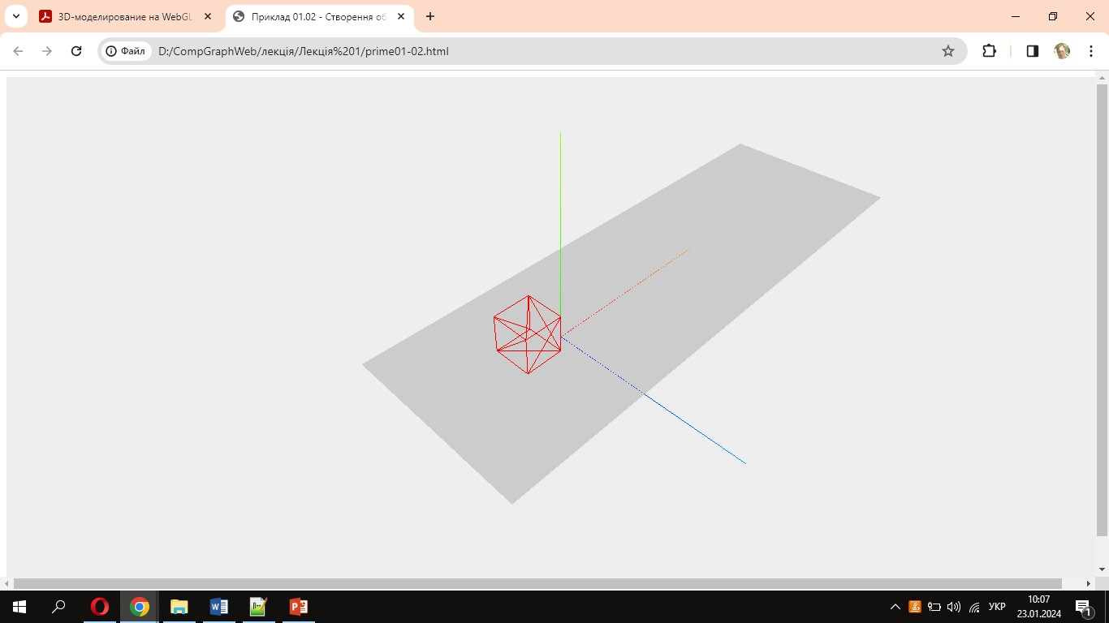
Рисунок 1.3 – Створення об’єктів на сцені

СЛАЙД 7

Анімація
Анімація – послідовний неодноразовий рендеринг сцени (для відображення динаміки). Таке послідовне відображення здійснюється функцією requestAnimationFrame.
function renderScene()
{
cube.rotation.x += 0.02; cube.rotation.y+=0.02; cube.rotation.z += 0.02;
requestAnimationFrame(renderScene); renderer.render (scene, camera);
}

Керування оглядом сцени

З використанням перспективної камери важко досить повно оцінити тривимірність об’єктів на сцені. Хочеться мати можливість розглядати об’єкти з різних боків.
Для цього Three.js є можливість керування оглядом сцени за допомогою спеціальних «контролів», додавання яких дозволяє змінювати точку огляду камери за допомогою мишки, наближатися або віддалятися від сцени.
Для керування оглядом необхідно завантажити файл TrackballControls.js сайту http://Threejs.org у папку js і для його використання додати посилання:

<head>
<meta http-equiv="Content-Type" content="text/html; charset=utf-8">
<title>Приклад 01 – 04 Керування оглядом сцени </title>
<script src="./js/three.js"></script>
<script src="./js/TrackballControls.js"></script>
</head>

Тепер, після створення камери, можна додати контрол:

var camera = new THREE.PerspectiveCamera(45,window.innerWidth / window.innerHeight, 0.1,1000);
var scene = new THREE.Scene();
var controls = new THREE.TrackballControls( camera );

Перший параметр Camera.
Після створення контролу можна задати, наприклад, швидкість обертання камери під час руху миші:

controls.rotateSpeed=2; (1)

чи змінюватиметься положення камери (наближатися або віддалятися від сцени) при крученні коліщатка миші (за замовчуванням false – змінюється), і швидкість такої зміни:

controls.noZoom=false; (2)
controls.zoomSpeed=1.2;

Також можна вказати, чи камера після зупинки миші трохи рухатиметься за інерцією чи ні, за замовчуванням false (рухається):

controls.staticMoving=true; (3)

Також є інші контроли. Наприклад, FirstPersonConrols дозволяє "бачити" сцену від першої особи, і пересуватися по ній за допомогою стрілок (або кнопок WASD) і миші.

СЛАЙД 8
ПРИМІТИВИ THREE.JS

Three.js має велику кількість примітивів. Примітиви зазвичай є тривимірними фігурами, які генеруються під час виконання з безліччю параметрів.
Примітиви особливо часто використовуються для експериментів та початку роботи з 3D.
Багато наведених нижче примітивів мають значення за замовчуванням для деяких або всіх параметрів, тому ви можете використовувати більше або менше залежно від ваших потреб.

2.1 BoxGeometry
BoxGeometry – це клас геометрії для прямокутного кубоїда із заданою "шириною", "висотою" та "глибиною". При створенні кубоїд центрується на початку координат, причому кожен край паралельний до однієї з осей (рисунки 2.1, 2.2).

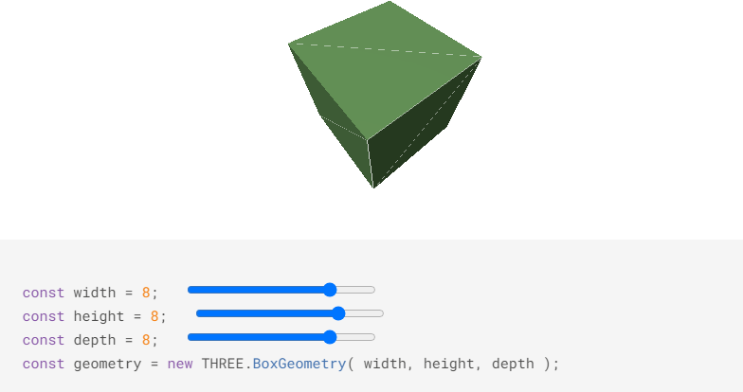
Рисунок 2.1 – BoxGeometry

Конструктор
BoxGeometry(width: Float, height: Float, depth: Float, widthSegments:
Integer, heightSegments: Integer, depthSegments: Integer). Тут
Width – ширина. Тобто довжина ребер, паралельних осі X. Необов’язковий параметр. За замовчуванням 1;
Height – висота. Тобто довжина ребер, паралельних осі Y. Необов’язковий параметр. За замовчуванням 1;
depth довжина. Тобто довжина ребер, паралельних осі Z. Необов’язковий параметр. За замовчуванням 1;
widthSegments – кількість сегментованих прямокутних граней по ширині сторін. Необов’язковий параметр. За замовчуванням 1;
heightSegments – кількість сегментованих прямокутних граней по висоті сторін. Необов’язковий параметр. За замовчуванням 1;
depthSegments – кількість сегментованих прямокутних граней по довжині сторін. Необов’язковий параметр. За замовчуванням 1.
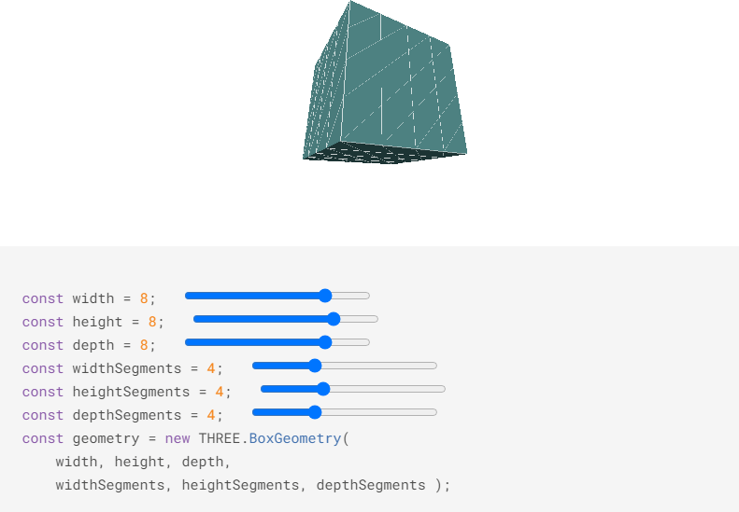
СЛАЙД 9
Рисунок 2.2 – BoxGeometry з використанням кількісті сегментованих прямокутних граней

СЛАЙД 10

2.2 CircleGeometr
CircleGeometry–це проста форма евклідової геометрії (плоске коло). Плоске коло складається з ряду трикутних сегментів, які орієнтовані навколо центральної точки та простягаються на заданий радіус. Коло будується проти годинникової стрілки від початкового кута та заданого центрального кута. Його також можна використовувати для створення правильних багатокутників, де кількість сегментів визначає кількість сторін (див. рис. 2.3 – 2.4).
Конструктор
CircleGeometry(radius: Float, segments: Integer, thetaStart: Float, thetaLength: Float). Тут:
radius – радіус кола, за замовчуванням = 1;
segments – кількість сегментів (трикутників), мінімум = 3, за замовчуванням = 32;
thetaStart – початковий кут для першого сегмента, за замовчуванням = 0 (положення на три години);
thetaLength – центральний кут, який часто називають тета, кругового сектора. За замовчуванням 2*Pi, що означає повне коло.
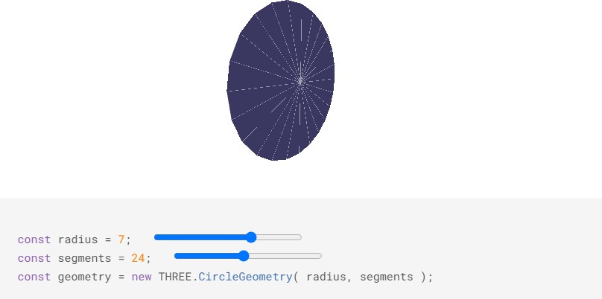
Рисунок 2.3 – CircleGeometry (плоске коло)

СЛАЙД 11
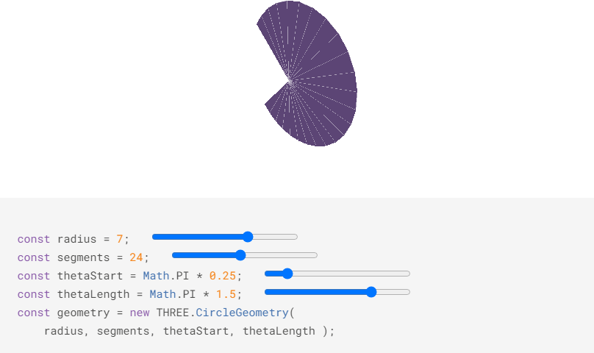
Рисунок 2.4 – Плоске коло з використанням початкового та центрального кутів

СЛАЙД 12

2.3 СoneGeometry
Клас для створення геометрії конуса (рисунки 2.5, 2.6).
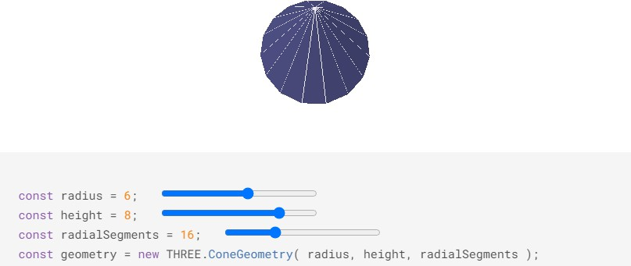
Рисунок 2.5 – Конус

СЛАЙД 13
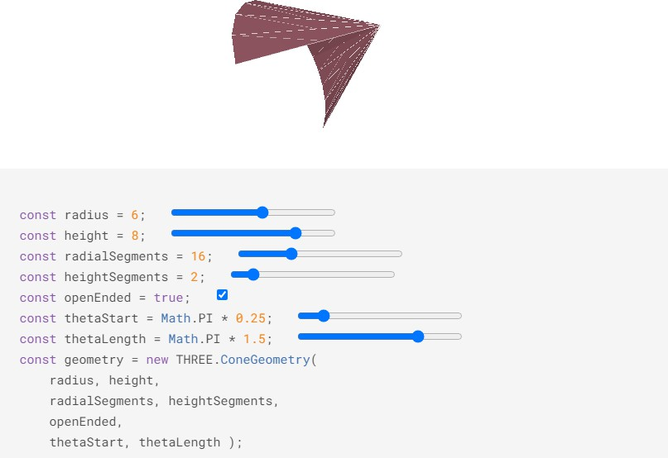
Рисунок 2.6 – Конус (з додатковими параметрами)

СЛАЙД 14

Конструктор
ConeGeometry(radius: Float, height: Float, radialSegments: Integer, heightSegments: Integer, openEnded: Boolean, thetaStart: Float, thetaLength: Float). Тут:
radius – радіус основи конуса. За замовчуванням 1; height – висота конуса. За замовчуванням 1;
radialSegments – кількість сегментованих граней по колу конуса. За замовчуванням 32;
heightSegments – кількість рядів граней по висоті конуса. За замовчуванням 1;
openEnded – логічне значення, яке вказує, чи є основа конуса відкритою чи закритою. За замовчуванням значення false, що означає обмеження;
thetaStart – початковий кут для першого сегмента, за замовчуванням = 0 (положення на три години);
thetaLength – центральний кут, який часто називають тета, кругового сектора. За замовчуванням 2*Pi, що створює повний конус.

СЛАЙД 15

2.4 CylinderGeometry
Клас для створення геометрії циліндра (рисунки 2.7 – 2.8).
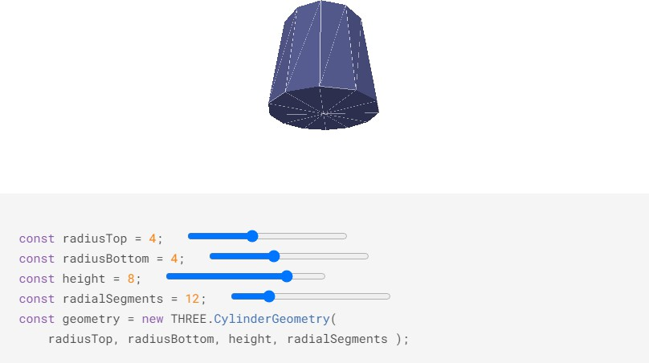
Рисунок 2.7 – Циліндр

Конструктор
CylinderGeometry(radiusTop: Float, radiusBottom: Float, height: Float, radialSegments: Integer, heightSegments: Integer, openEnded: Boolean, thetaStart: Float, thetaLength: Float). Тут:
radiusTop – радіус циліндра зверху. За замовчуванням 1; radiusBottom – радіус циліндра внизу. За замовчуванням 1; height – висота циліндра. За замовчуванням 1;

radialSegments – кількість сегментованих граней по колу циліндра. За замовчуванням 32;
heightSegments – кількість рядів граней по висоті циліндра. За замовчуванням 1;
openEnded – логічне значення, яке вказує, чи відкриті кінці циліндра чи закриті. За замовчуванням значення false, що означає обмеження;
thetaStart – початковий кут для першого сегмента, за замовчуванням = 0 (положення на три години);
thetaLength – центральний кут, який часто називають тета, кругового сектора. За замовчуванням 2*Pi, що означає повний циліндр.

СЛАЙД 16
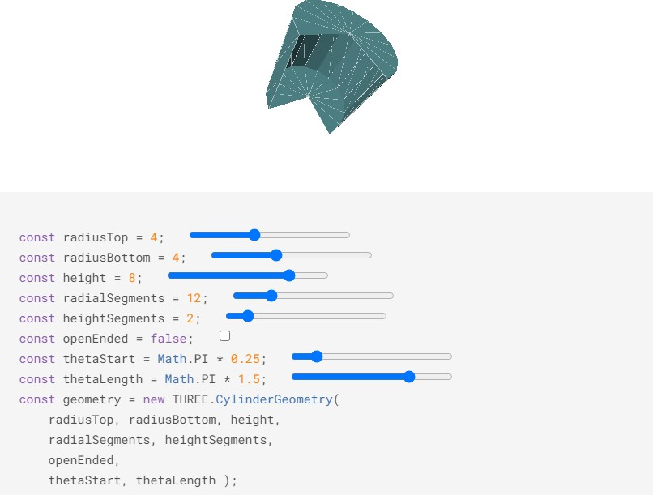
Рисунок 2.8 – Циліндр (з додатковими параметрами)

СЛАЙД 17

2.5 Dodecahedron
Клас для генерації геометрій додекаедра (рисунки 2.9 – 2.10).

Конструктор
DodecahedronGeometry(radius: Float, detail: Integer). Тут: radius – радіус додекаедра. За замовчуванням 1;
detail – за замовчуванням 0. Встановлення значення, більшого за 0, додає вершини, роблячи його більше не додекаедром.

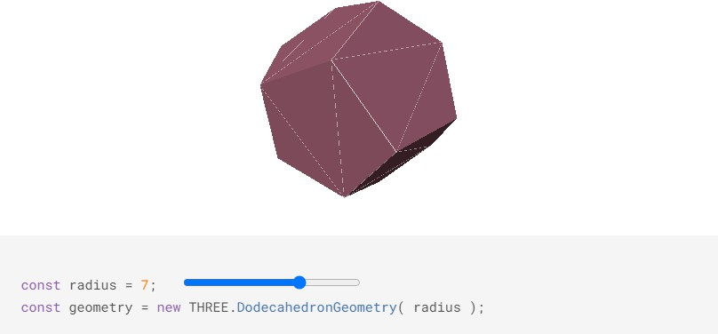
Рисунок 2.9 – Додекаедр (12 сторін)

СЛАЙД 18

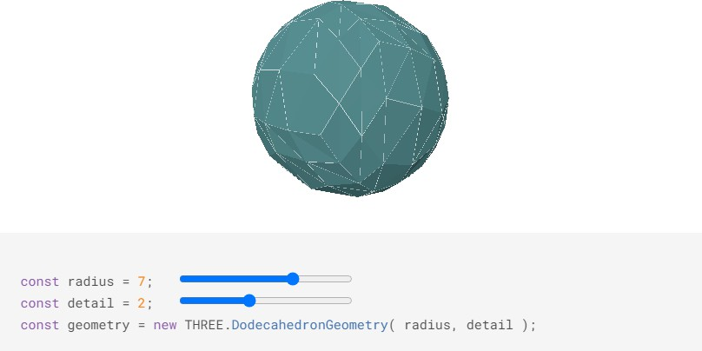
Рисунок 2.10 – Додекаедр (з використанням параметру detail)

СЛАЙД 19

2.6 IcosahedronGeometry
Клас для створення геометрії ікосаедра (рисунки 2.11 – 2.12).

Конструктор
IcosahedronGeometry(radius: Float, detail: Integer). Тут: radius–за замовчуванням 1;
detail–за замовчуванням 0. Встановлення цього значення більше 0 додає більше вершин, роблячи його більше не ікосаедром. Коли деталь більше 1, це фактично сфера.

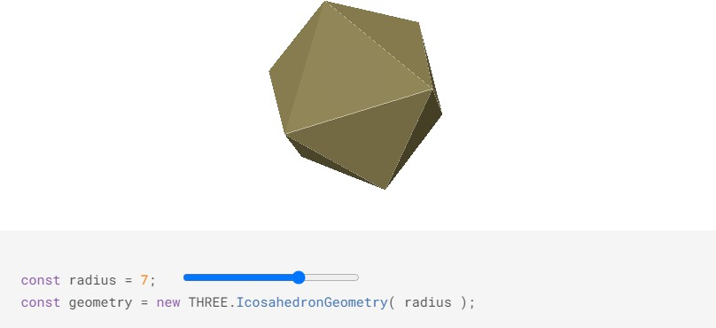
Рисунок 2.11 – Ікосаедр (20 сторін)

СЛАЙД 20

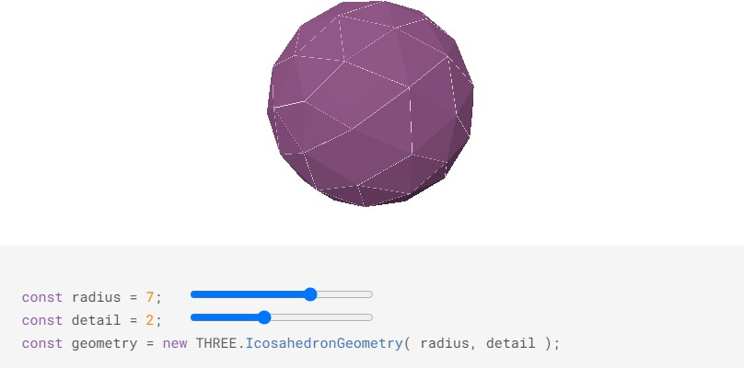
Рисунок 2.12 – Ікосаедр (з використанням параметру detail)

СЛАЙД 21

OctahedronGeometry
Клас для генерації геометрії октаедра (рисунки 2.13 – 2.14).

Конструктор
OctahedronGeometry(radius: Float, detail: Integer). Тут: radius –радіус октаедра. За замовчуванням 1;
detail – за замовчуванням–0. Встановлення значення, більшого за нуль, додає вершини, щоб він більше не був октаедром.

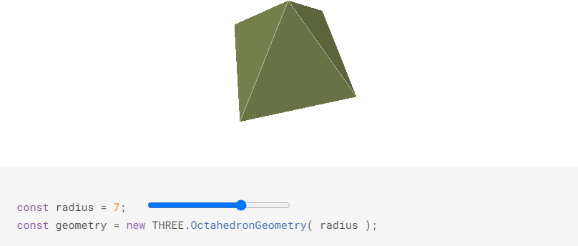
Рисунок 2.13 – Октаедр (8 сторін)

СЛАЙД 22
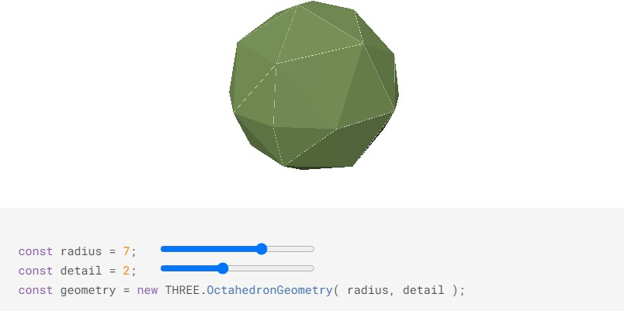
Рисунок 2.14 – Октаедр (з використанням параметру detail)

СЛАЙД 23
2.8 PlaneGeometry
Клас для створення плоских геометрій (рисуник 2.15 – 2.16).

Конструктор
PlaneGeometry(width: Float, height: Float, widthSegments: Integer, heightSegments: Integer). Тут:
width–ширина по осі X. За замовчуванням 1; height–висота по осі Y. За замовчуванням 1; widthSegments–додатково. За замовчуванням 1; heightSegments–додатково. За замовчуванням 1.

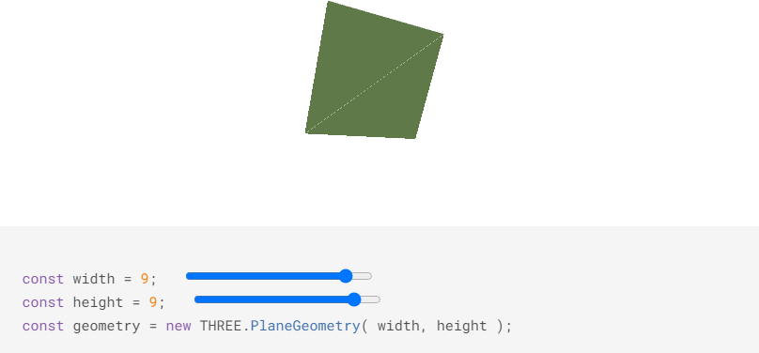
Рисунок 2.15 – Площина

СЛАЙД 24

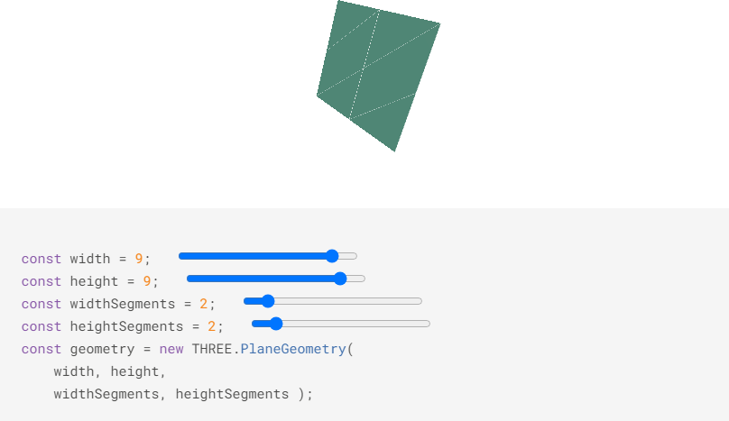
Рисунок 2.16 – Площина (з використанням додаткових параметрів)

СЛАЙД 25

2.9 SphereGeometry
Клас для створення геометрій сфери (рисунки 2.17 – 2.18).

Конструктор
SphereGeometry(radius: Float, widthSegments: Integer, heightSegments: Integer, phiStart: Float, phiLength: Float, thetaStart: Float, thetaLength: Float). Тут:
radius – радіус сфери. За замовчуванням 1;
widthSegments – кількість горизонтальних відрізків. Мінімальне значення – 3, а за замовчуванням – 32;
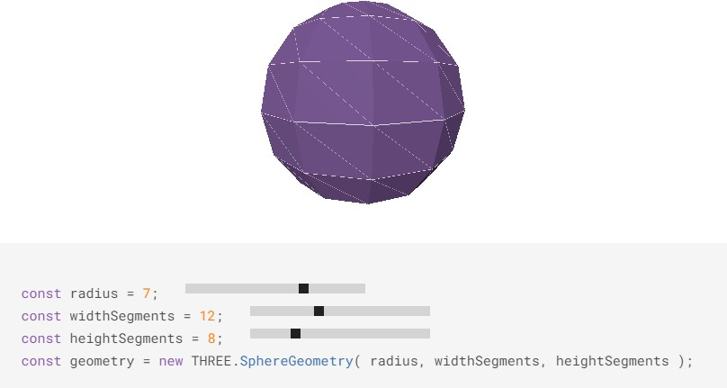
Рисунок 2.17 – Сфера

СЛАЙД 26
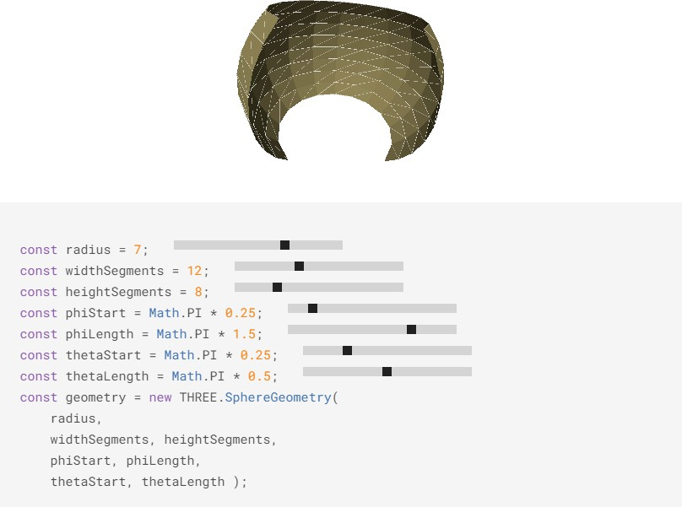
Рисунок 2.18 – Неповна сфера створена за допомогою різних значень phiStart, phiLength, thetaStart і thetaLength

heightSegments – кількість вертикальних сегментів. Мінімальне значення – 2, а за замовчуванням – 16;
phiStart – вкажіть горизонтальний початковий кут. За замовчуванням 0; phiLength – вкажіть розмір кута горизонтальної розгортки. Типовим є
Math.PI * 2;
thetaStart – вкажіть вертикальний початковий кут. За замовчуванням 0; thetaLength – вкажіть розмір кута вертикальної розгортки. Типовим є
Math.PI.
Геометрія створюється шляхом згортання та обчислення вершин навколо осі Y (горизонтальна розгортка) та осі Z (вертикальна розгортка). Таким чином, неповні сфери (схожі на «зрізи сфери») можуть бути створені за допомогою різних значень phiStart, phiLength, thetaStart і thetaLength, щоб визначити точки, в яких ми починаємо (або закінчуємо) обчислення цих вершин.

СЛАЙД 27

2.10 TetrahedronGeometry
Клас для генерації геометрії тетраедра (рисунки 2.19 – 2.20).

Конструктор
TetrahedronGeometry(radius: Float, detail: Integer). Тут: radius – радіус тетраедра. За замовчуванням 1;
detail – за замовчуванням 0. Встановлення значення, більшого за 0, додає вершини, роблячи його більше не тетраедром.
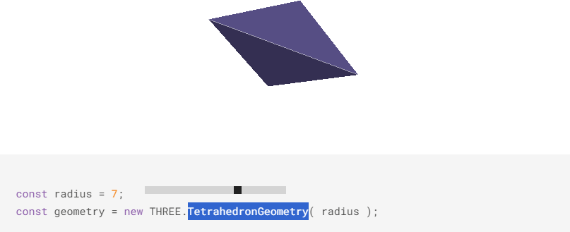
Рисунок 2.19 – Тетраедр (4 сторони)

СЛАЙД 28

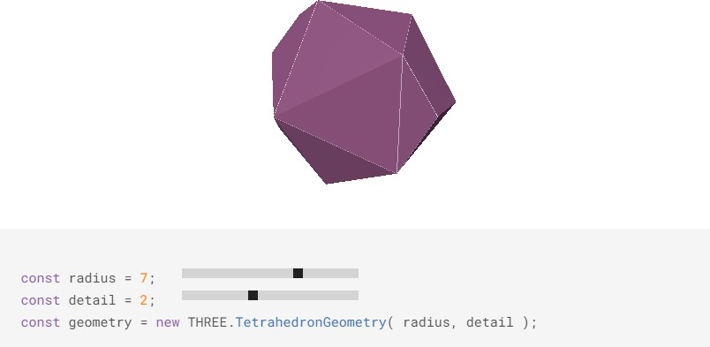
Рисунок 2.20 – Тетраедр (з використанням параметру detail)

СЛАЙД 29

2.11 TorusGeometry
Клас для створення геометрій тора (рисунок 2.21).
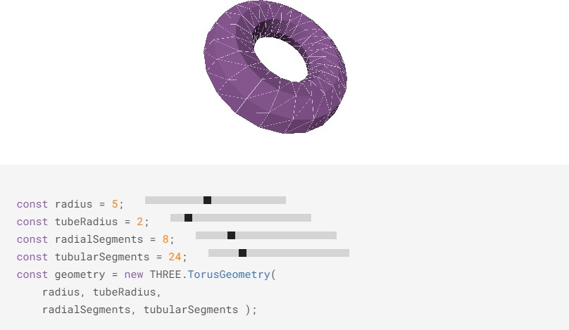
Рисунок 2.21 – Тор

Конструктор
TorusGeometry(radius: Float, tube: Float, radialSegments: Integer, tubularSegments: Integer, arc: Float). Тут:

radius – радіус тора від центра тора до центру труби. За замовчуванням 1;
tube – радіус труби. За замовчуванням 0,4; radialSegments – за замовчуванням 12; tubularSegments – за замовчуванням 48;
arc – центральний кут. Типовим є Math.PI * 2.

